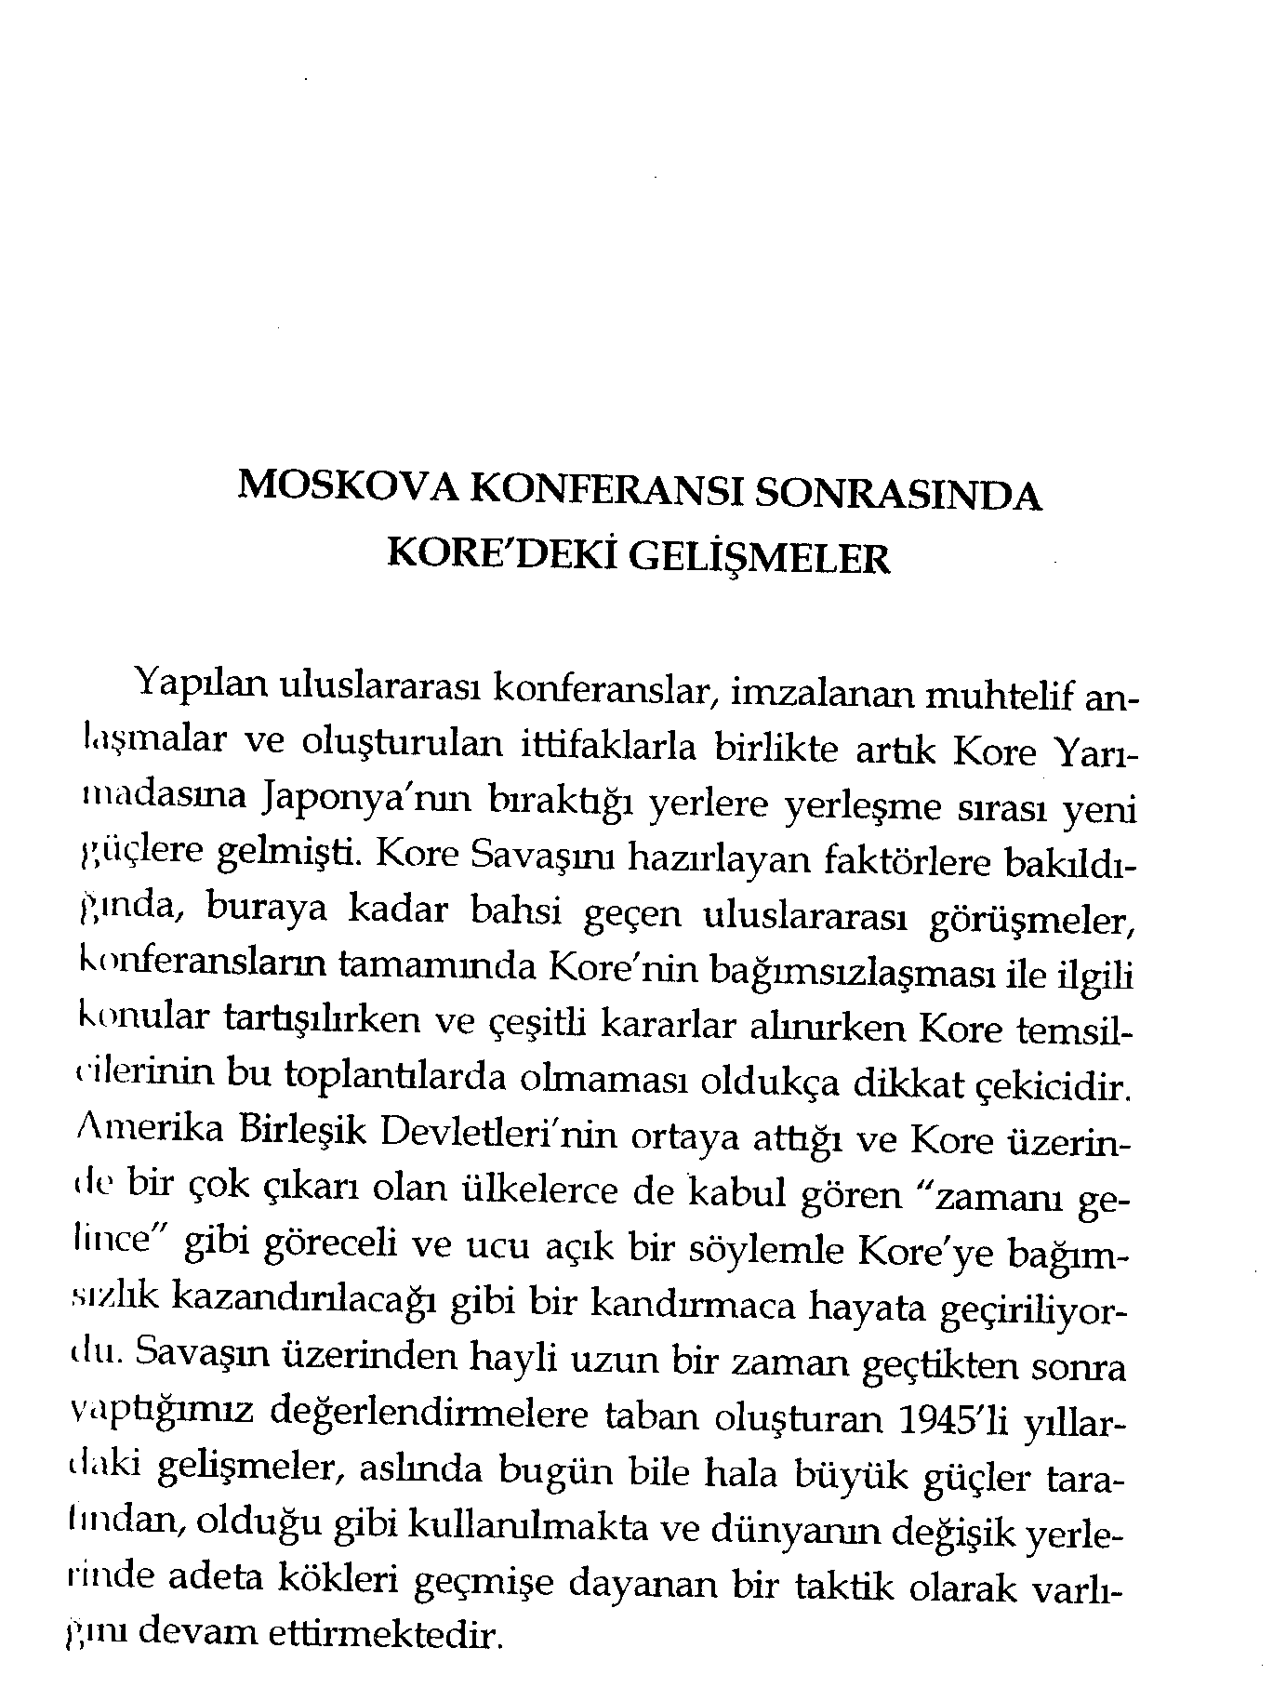
Resim 1 GÖKMEN, M.E. (2008) Soğuk Savaşta Sıcak Çatışma – Kore Savaşı. Ankara: Kent Kitap
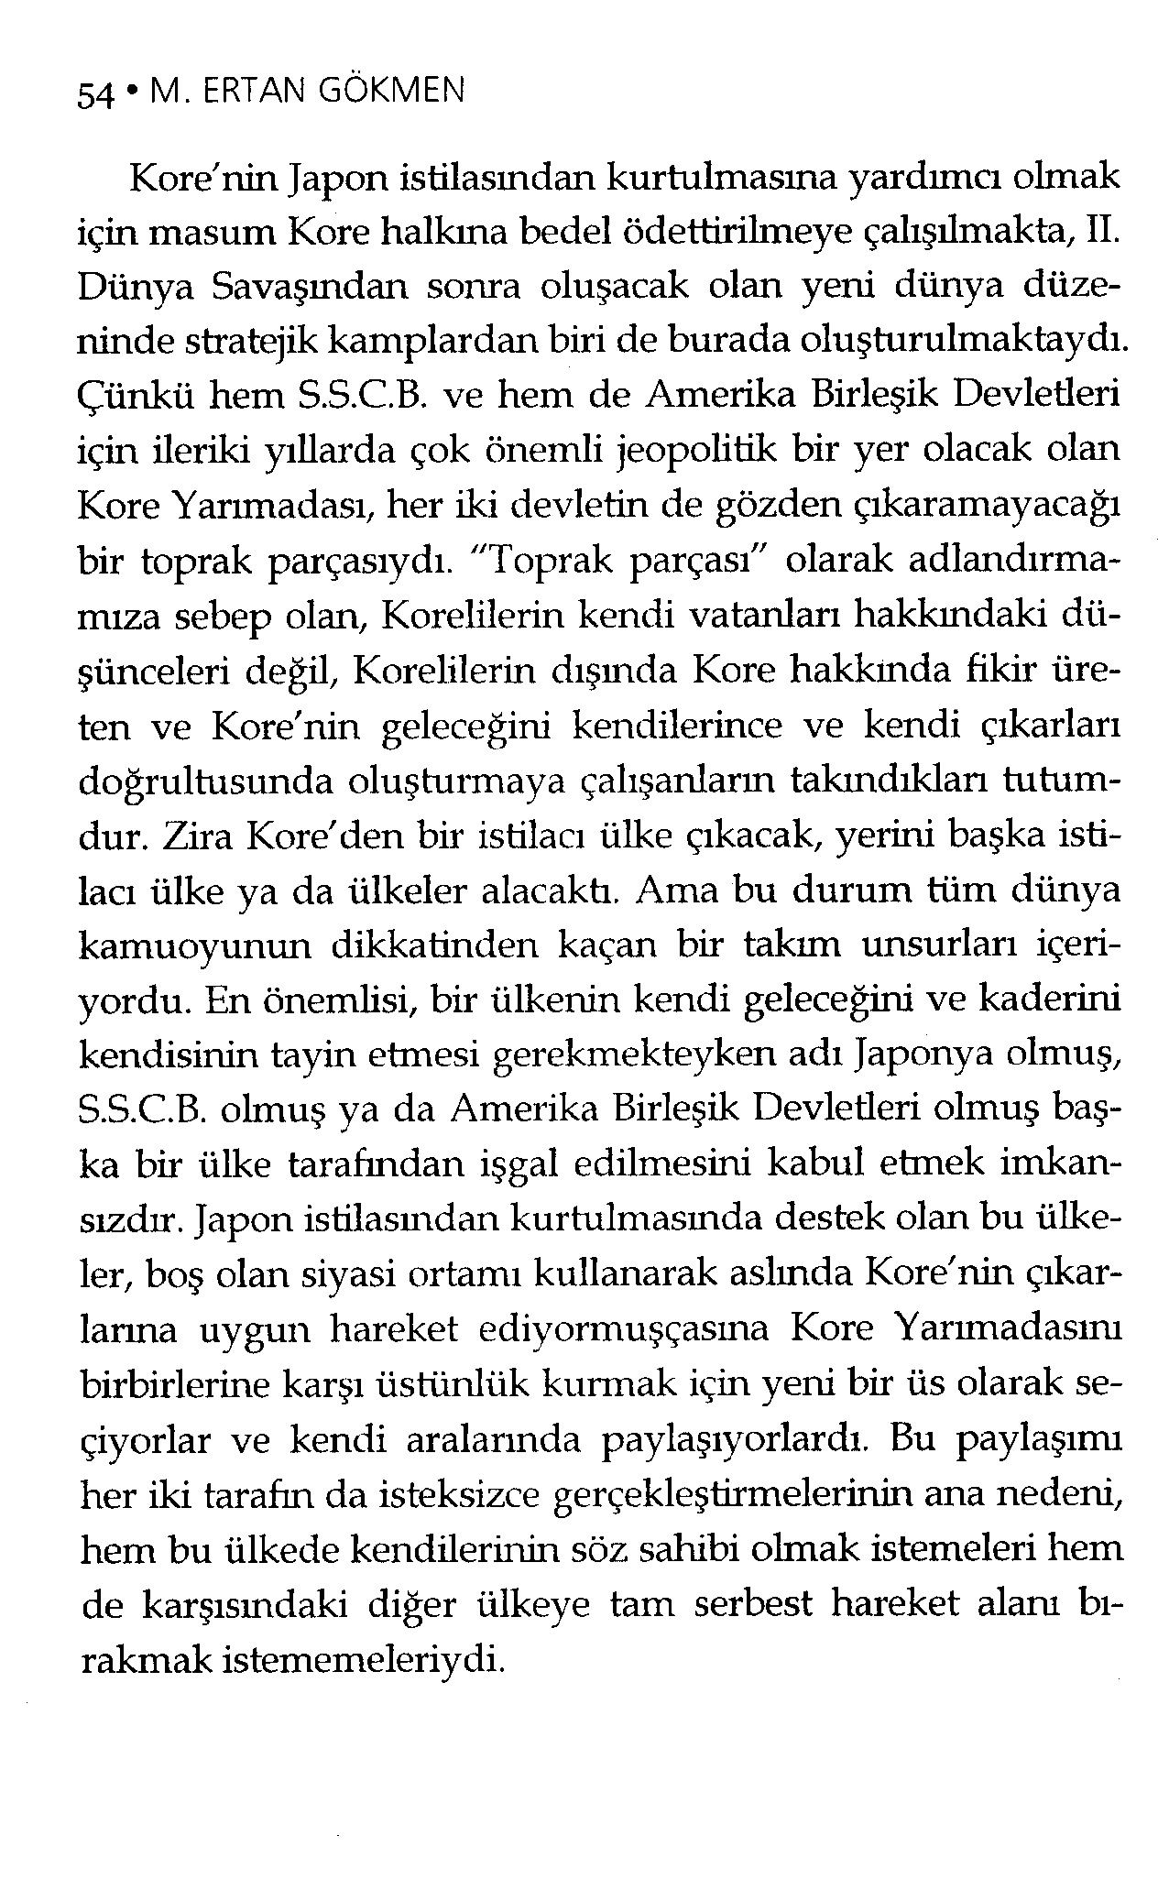
Resim 2 GÖKMEN, M.E. (2008) Soğuk Savaşta Sıcak Çatışma – Kore Savaşı. Ankara: Kent Kitap
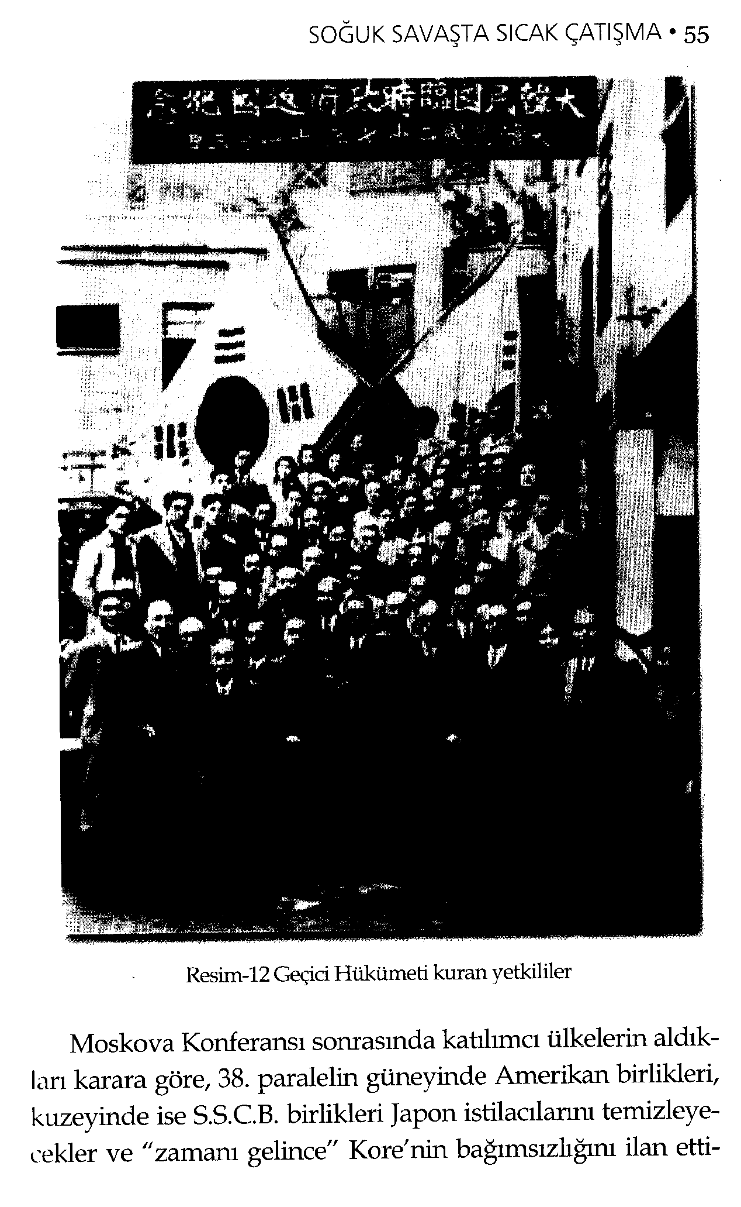
Resim 3 GÖKMEN, M.E. (2008) Soğuk Savaşta Sıcak Çatışma – Kore Savaşı. Ankara: Kent Kitap
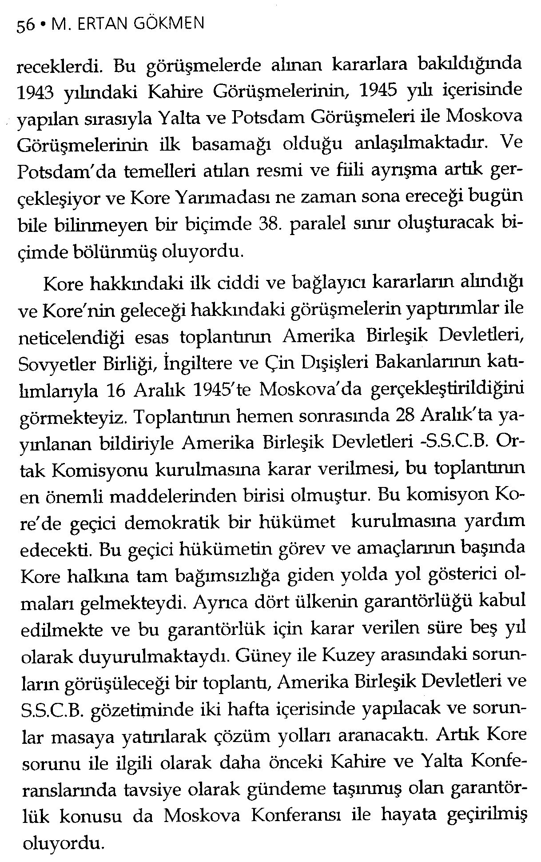
Resim 4 GÖKMEN, M.E. (2008) Soğuk Savaşta Sıcak Çatışma – Kore Savaşı. Ankara: Kent Kitap
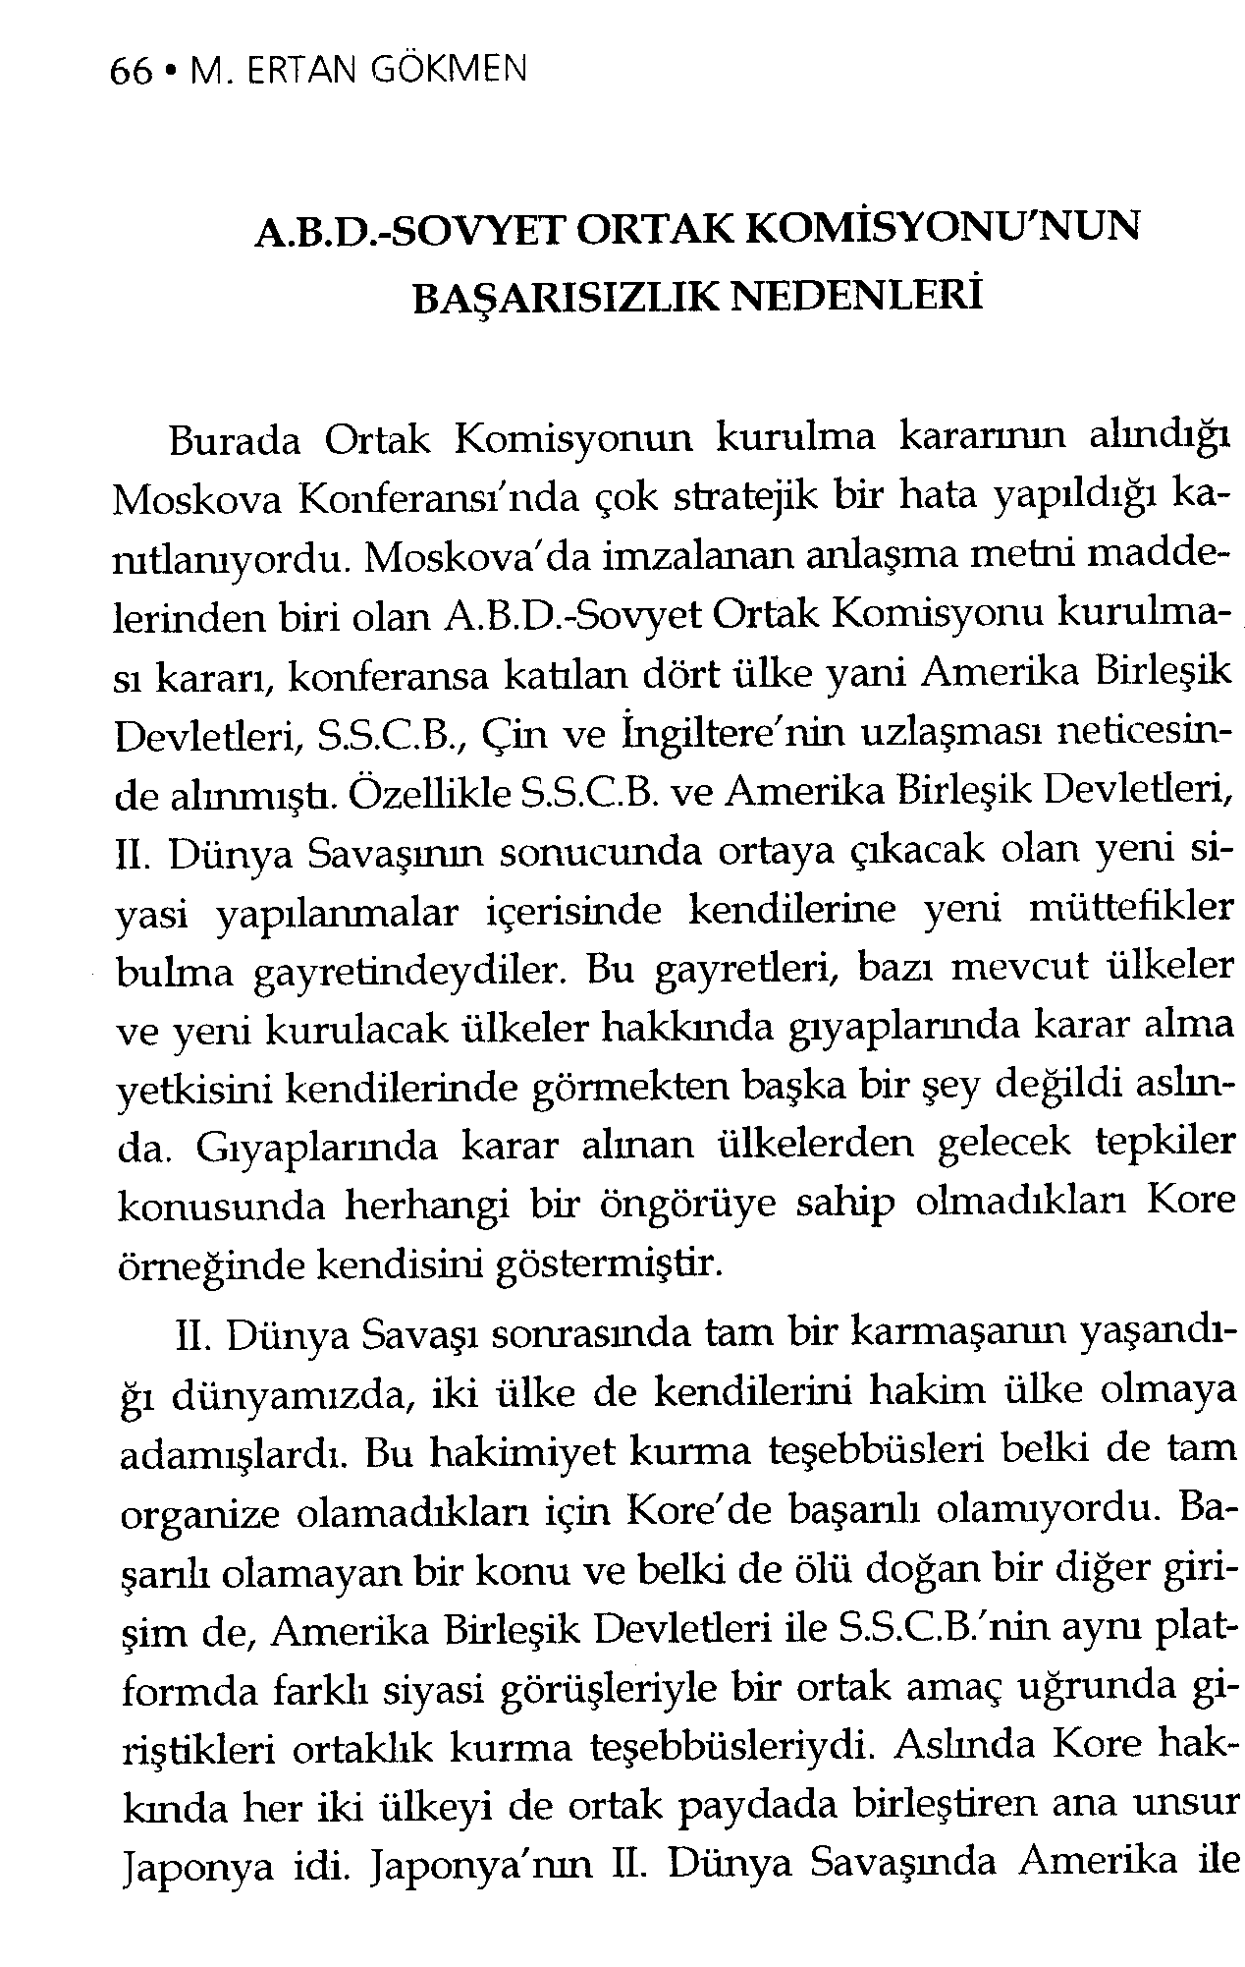
Resim 5 GÖKMEN, M.E. (2008) Soğuk Savaşta Sıcak Çatışma – Kore Savaşı. Ankara: Kent Kitap
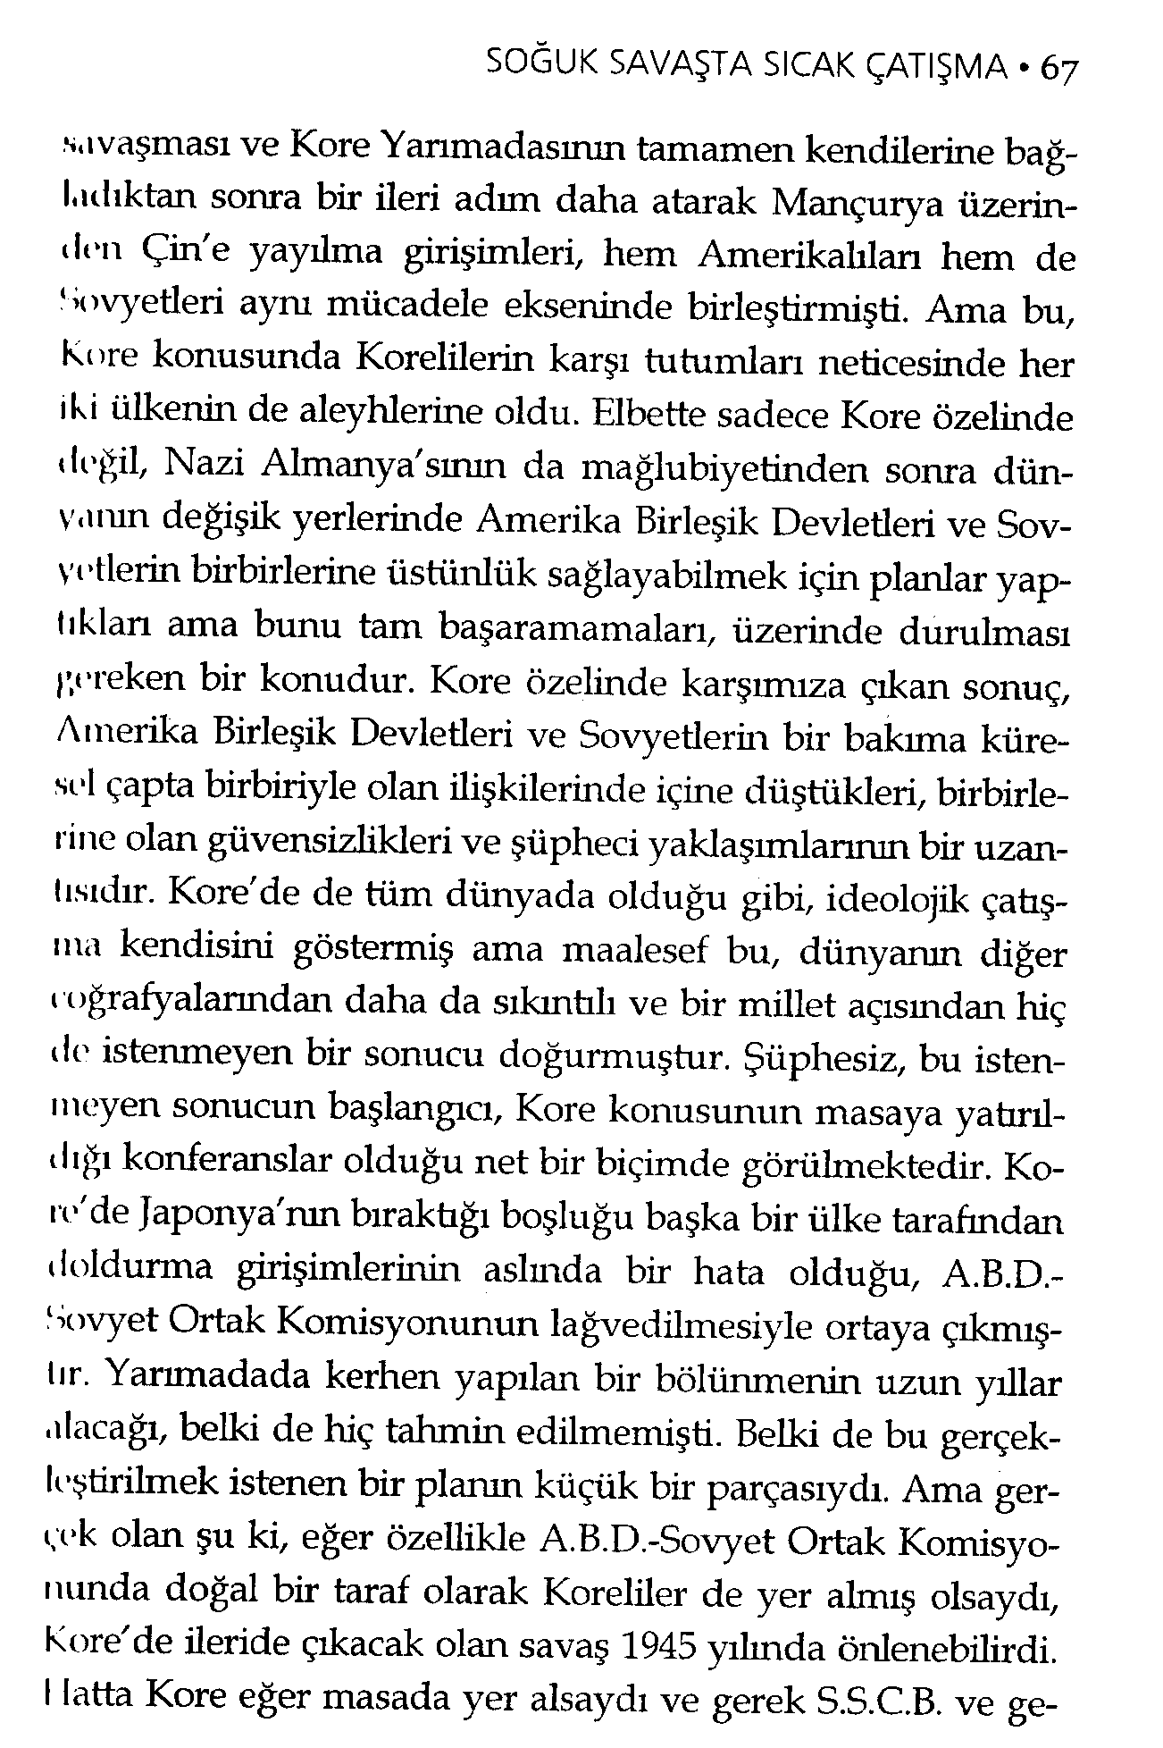
Resim 6 GÖKMEN, M.E. (2008) Soğuk Savaşta Sıcak Çatışma – Kore Savaşı. Ankara: Kent Kitap
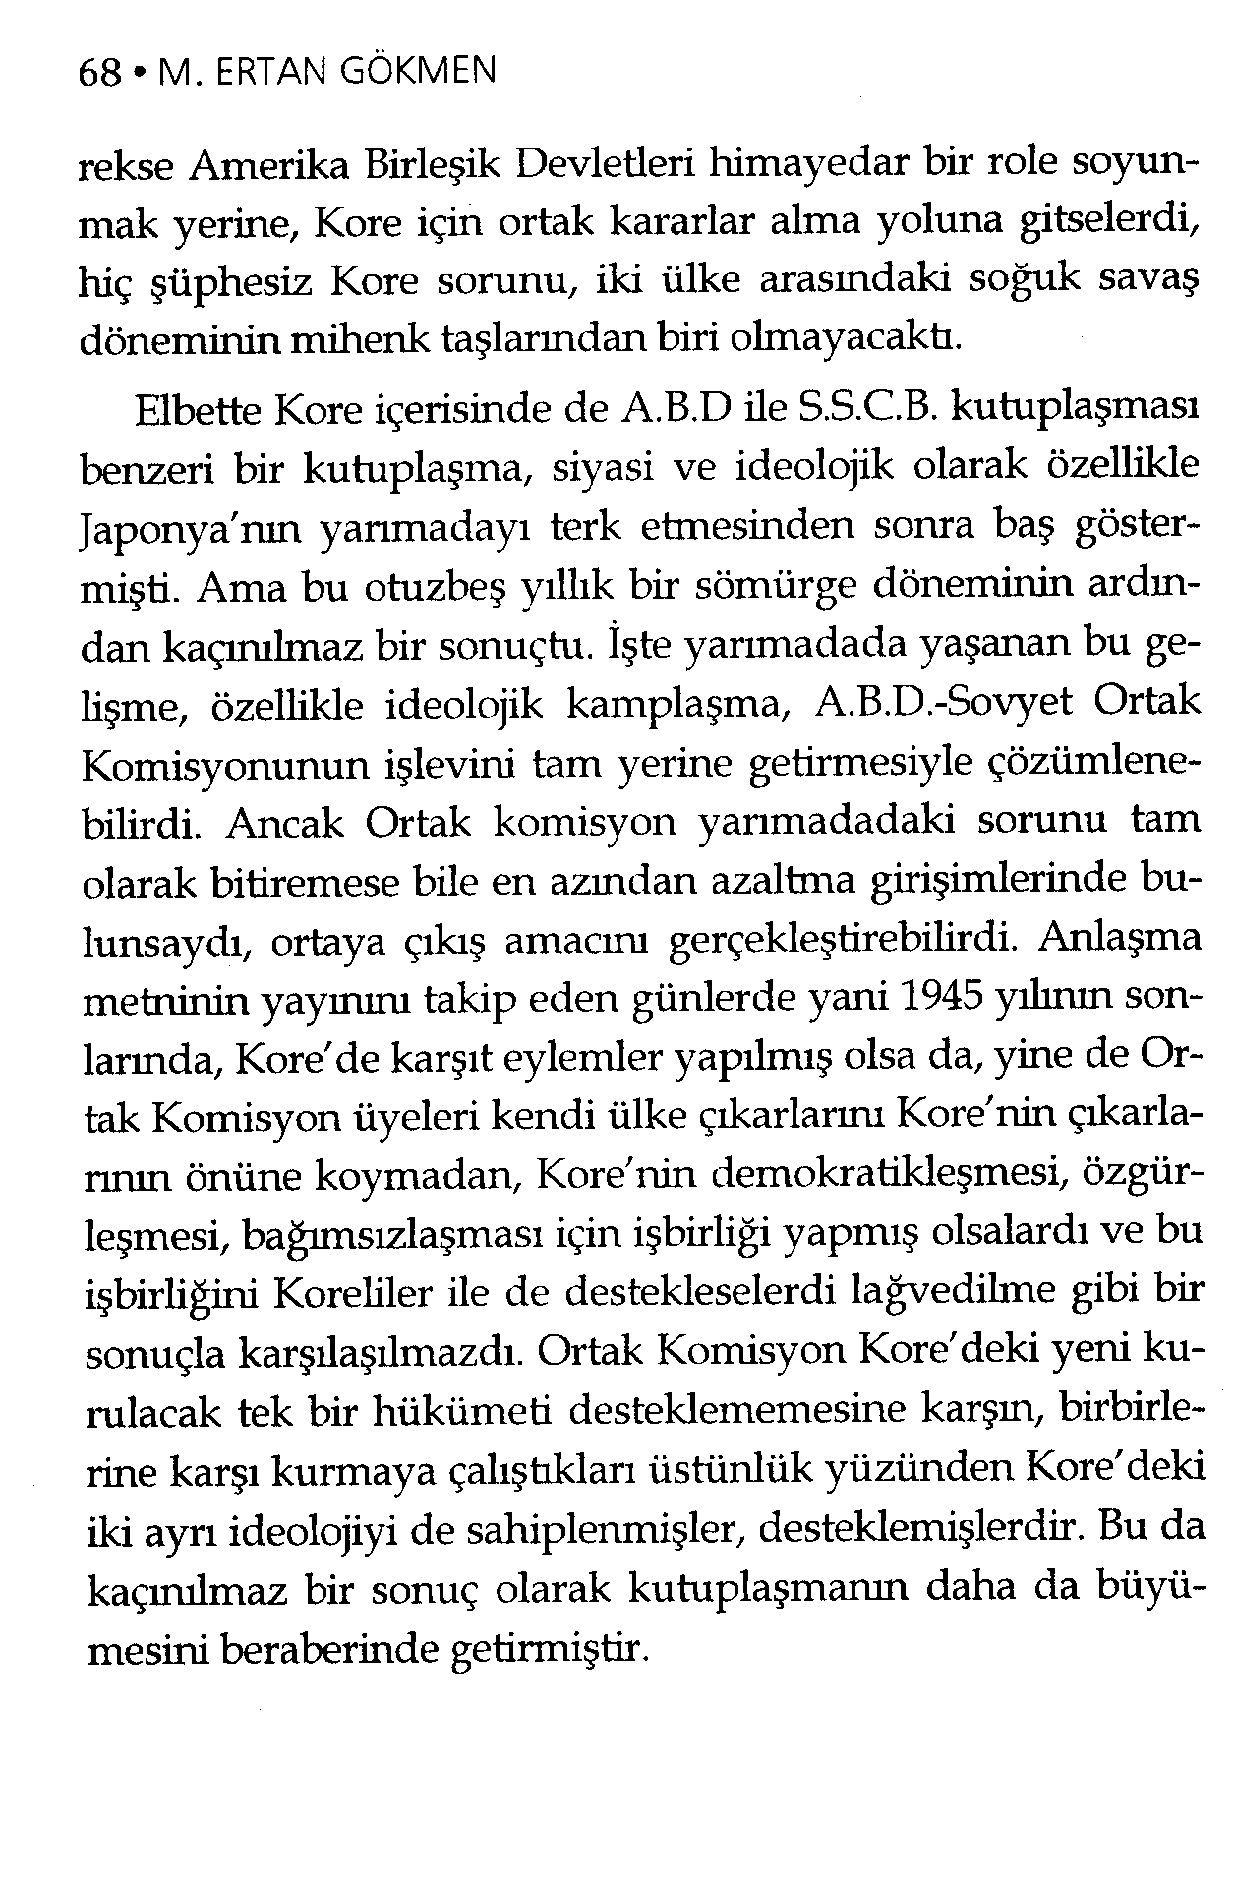
Resim 7 GÖKMEN, M.E. (2008) Soğuk Savaşta Sıcak Çatışma – Kore Savaşı. Ankara: Kent Kitap
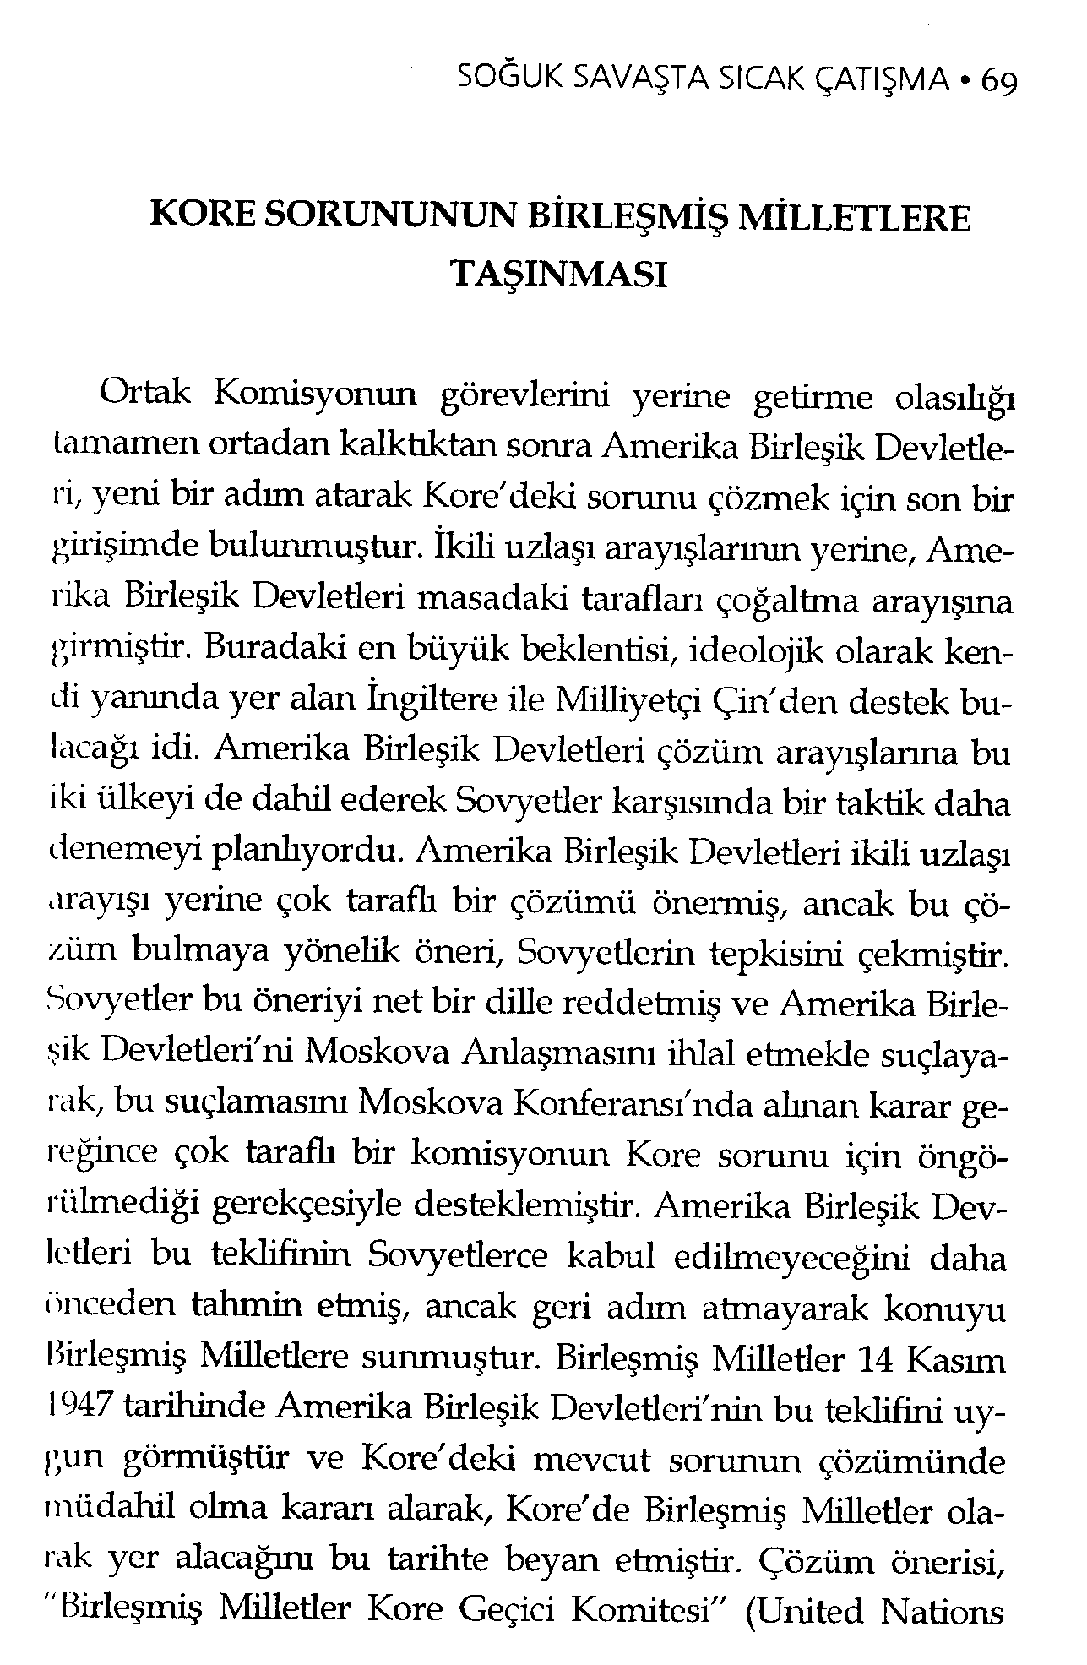
Resim 8 GÖKMEN, M.E. (2008) Soğuk Savaşta Sıcak Çatışma – Kore Savaşı. Ankara: Kent Kitap
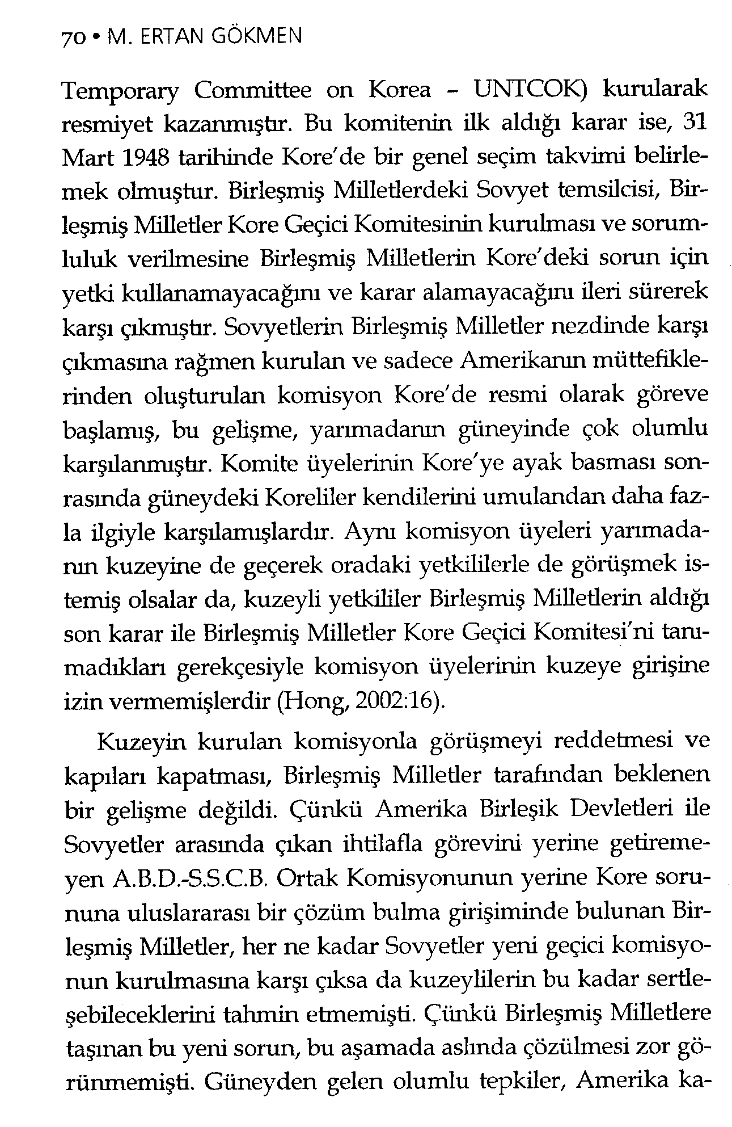
Resim 9 GÖKMEN, M.E. (2008) Soğuk Savaşta Sıcak Çatışma – Kore Savaşı. Ankara: Kent Kitap
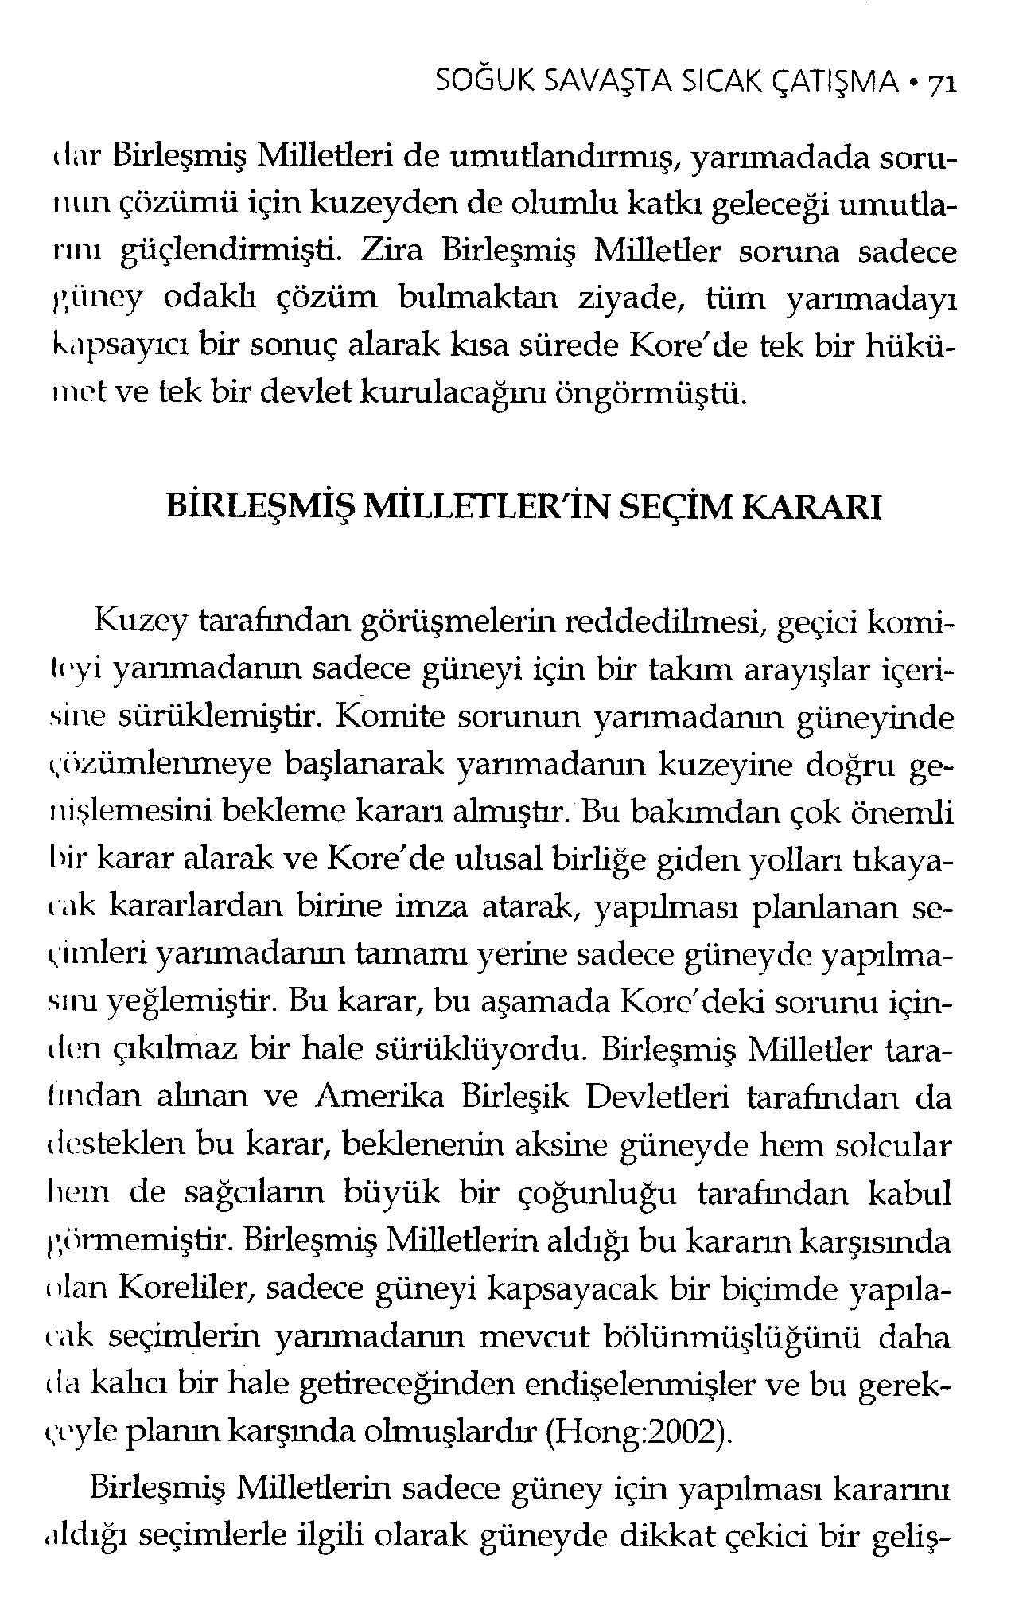
Resim 10 GÖKMEN, M.E. (2008) Soğuk Savaşta Sıcak Çatışma – Kore Savaşı. Ankara: Kent Kitap
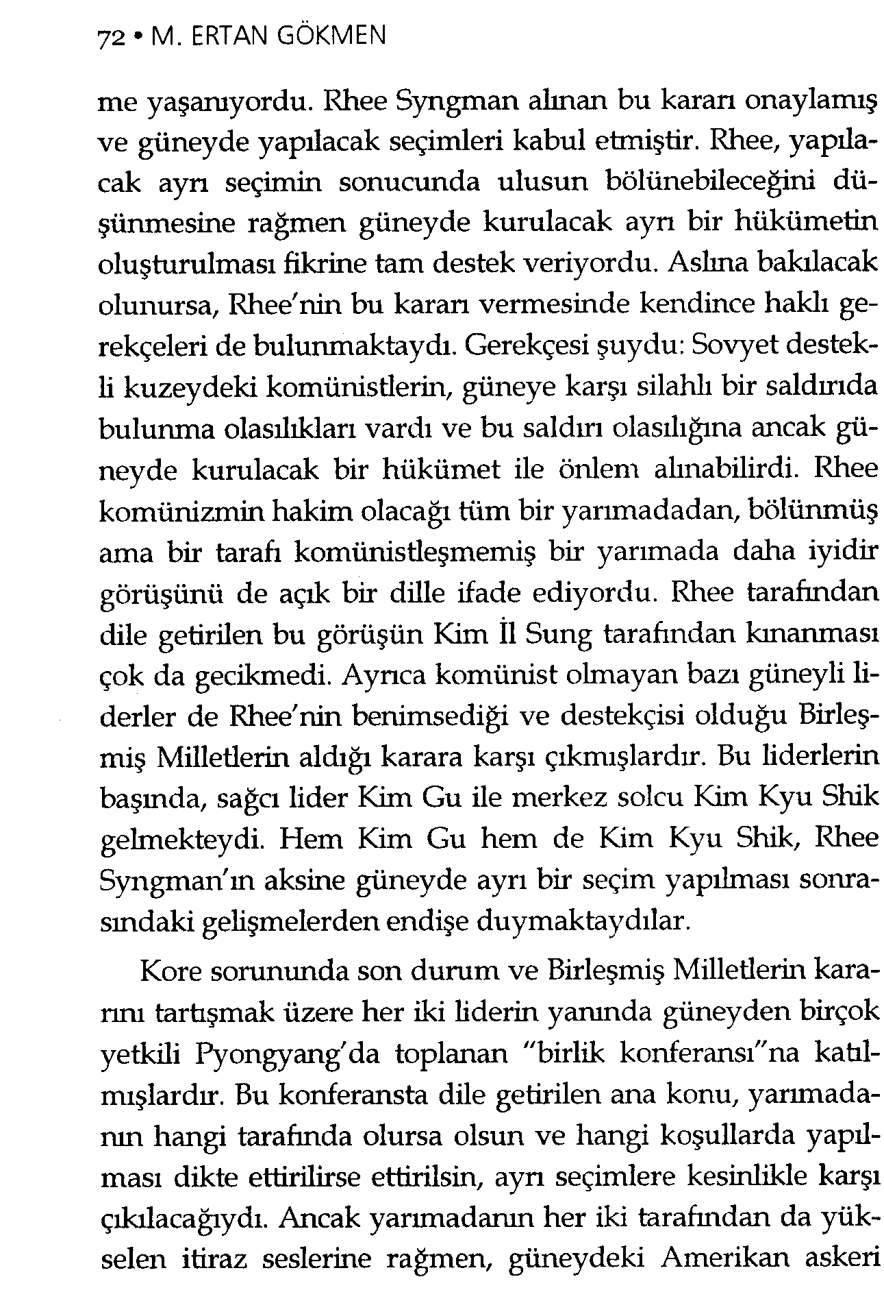
Resim 11 GÖKMEN, M.E. (2008) Soğuk Savaşta Sıcak Çatışma – Kore Savaşı. Ankara: Kent Kitap
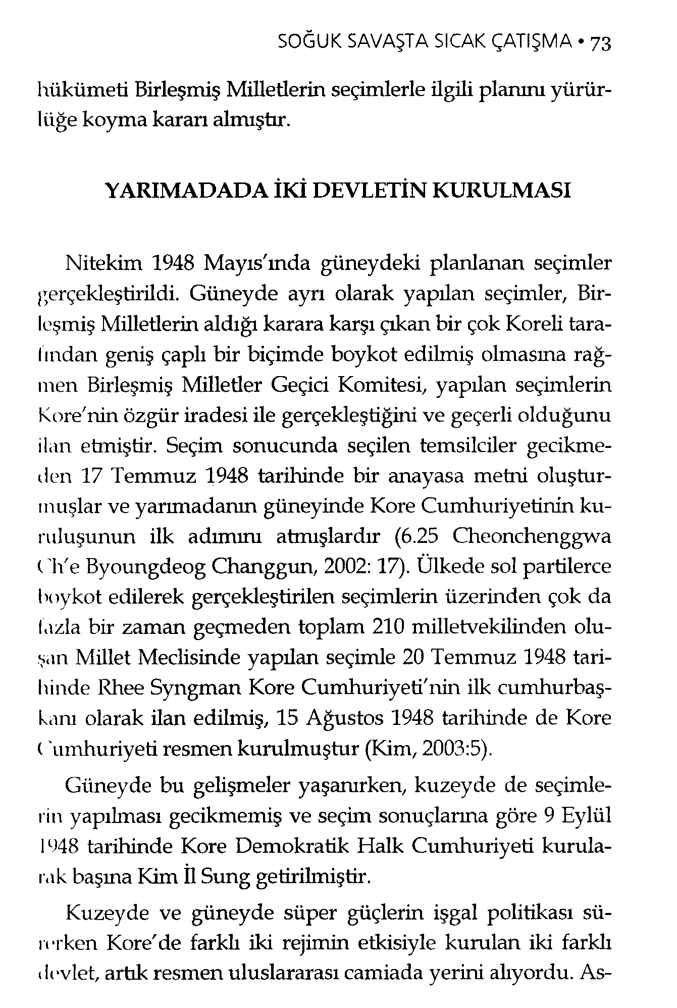
Resim 12 GÖKMEN, M.E. (2008) Soğuk Savaşta Sıcak Çatışma – Kore Savaşı. Ankara: Kent Kitap
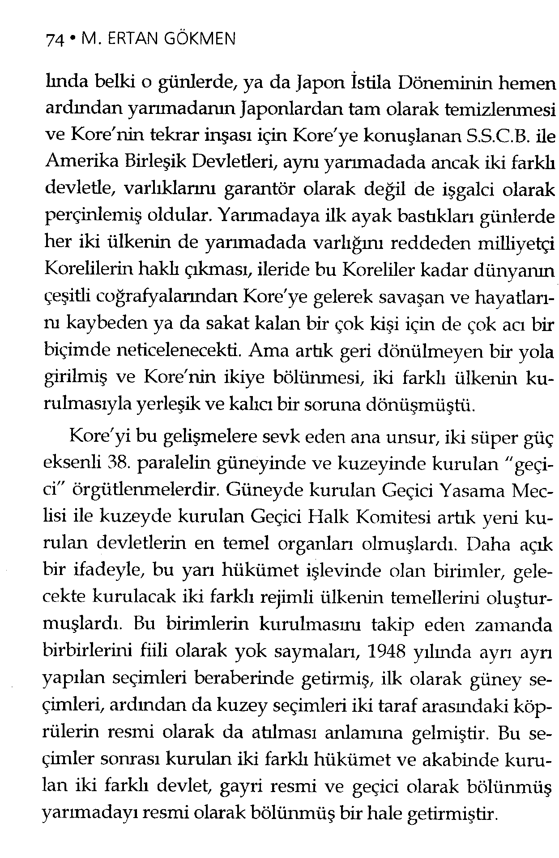
Resim 13 GÖKMEN, M.E. (2008) Soğuk Savaşta Sıcak Çatışma – Kore Savaşı. Ankara: Kent Kitap
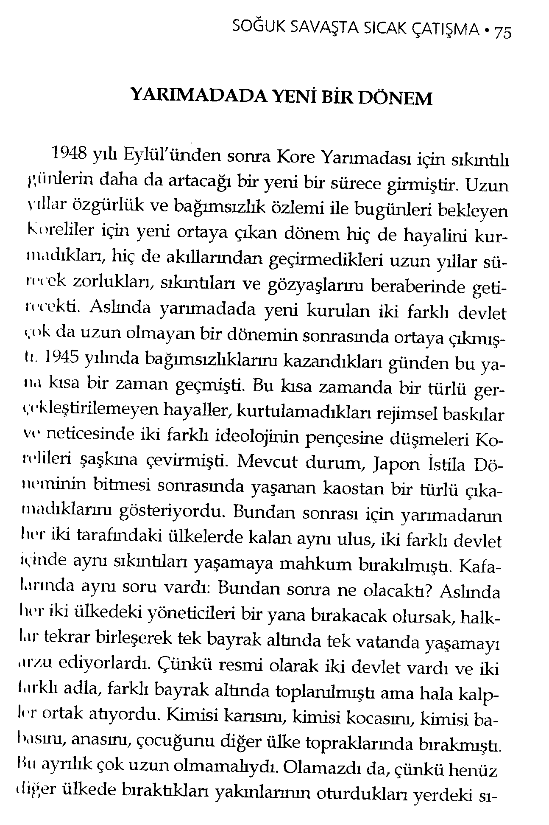
Resim 14 GÖKMEN, M.E. (2008) Soğuk Savaşta Sıcak Çatışma – Kore Savaşı. Ankara: Kent Kitap
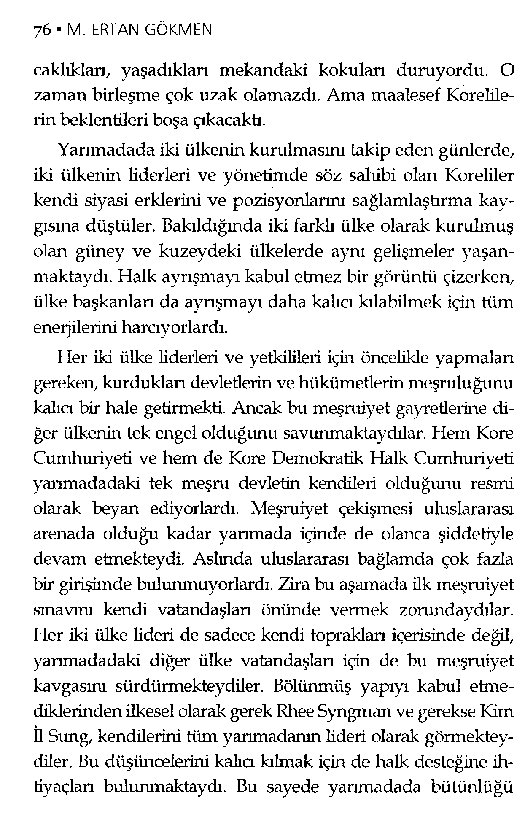
Resim 15 GÖKMEN, M.E. (2008) Soğuk Savaşta Sıcak Çatışma – Kore Savaşı. Ankara: Kent Kitap
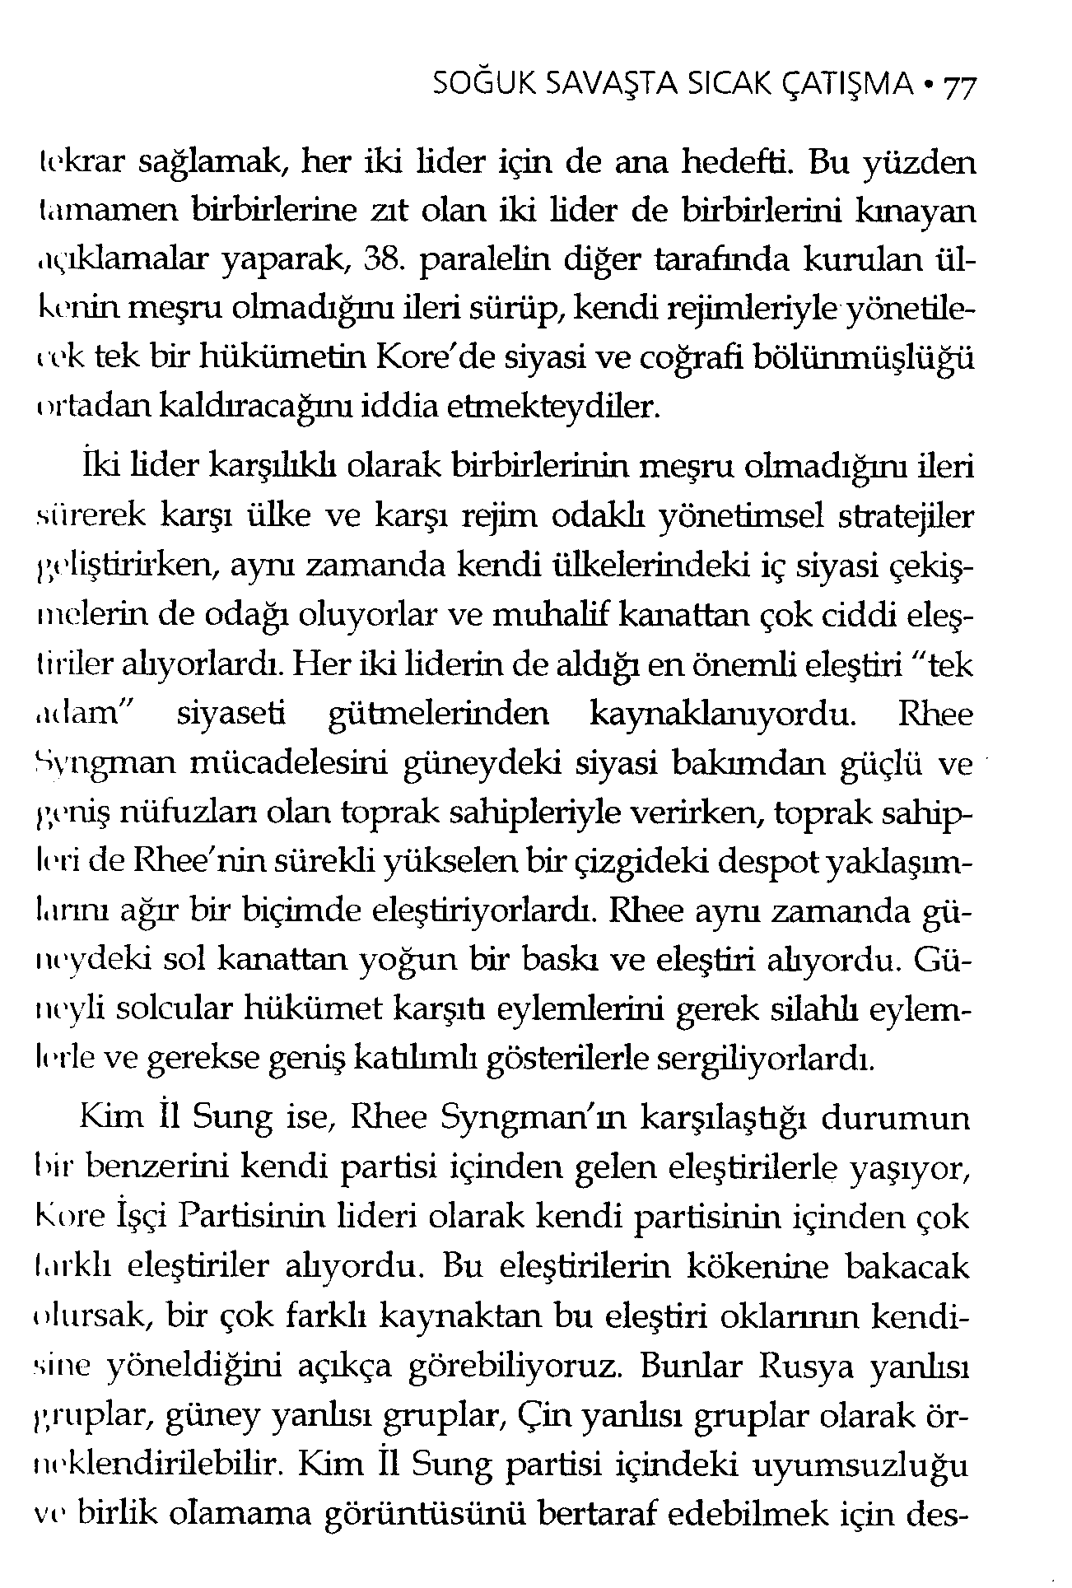
Resim 16 GÖKMEN, M.E. (2008) Soğuk Savaşta Sıcak Çatışma – Kore Savaşı. Ankara: Kent Kitap
Resim 17 GÖKMEN, M.E. (2008) Soğuk Savaşta Sıcak Çatışma – Kore Savaşı. Ankara: Kent Kitap

